新聞稿
供即時發布
2022年8月6日

｢雙『健』合璧社區康復防病計劃｣成果分享
跨專業介入關顧身心社靈共建健康社區

中風、疾病或受傷後需要面對漫長的復康路，但礙於復康服務供不應求，亦有些患者居住於偏遠地區，未能到醫院接受適切的治療。基督教靈實協會（下稱靈實）看到患者和照顧者的需要，得到中國銀行(香港)有限公司的資助，開展「雙『健』合璧社區康復防病計劃」，希望透過醫社合作，連結各界，為居住在將軍澳和西貢區的出院病人和偏遠地區居民提供一站式服務，關顧基層的身心社靈需要。該計劃中期項目成果分享會暨嘉許禮今日（8月6日）在西貢大會堂舉行，藉受助者的分享及即場的健康篩查，推動防病的健康教育，建立健康社區。

活動邀得社會福利署黃大仙及西貢區助理福利專員余秋萍女士、西貢鄉事委員會主席王水生先生及健康城市聯盟中國香港支部主席吳仕福博士擔任主禮嘉賓，其中靈實行政總裁林正財醫生表示，政府正積極推行基層醫療，西貢區的地區康健站亦是由靈實負責營運，靈實將會繼續不斷地在西貢區服務。他指推動計劃需要與不同伙伴合作，將服務帶入社區，特別是鄉郊，希望讓行動或交通不便的人仕在社區中接受服務。他特別感謝中國銀行（香港）支持「雙『健』合璧社區康復防病計劃」，強調除了市區和鄉郊的結合外，亦要醫社結合，盼望未來有更多醫療機構進入社區。

｢雙｢『健｣』合璧社區康復防病計劃｣一直幸得中國銀行（香港）資助，讓計劃走進社區，更多患者受惠。中國銀行（香港）有限公司機構業務部總經理孫德民先生亦出席分享會，他指中國銀行（香港）植根香港過百年，一直負上社會責任，以不同形式推動社會發展，近年來更積極推動基層醫療和關注長者健康，不同醫療服務包括長者家居護理、社區健康檢查、流動中醫車和認知障礙診療車等，自2020年開始支持｢雙｢『健｣』合璧社區康復防病計劃｣，樂見計畫連結社會各界，共同建立健康社區，為創造更美好生活一同努力。他感謝靈實在疫情下仍努力推動計劃，希望計劃繼續發揮醫社合作的力量，為社區服務帶來更多的可能性。

對計劃最有深切體會者，莫過於前線治療師和受惠者，服務使用者姚女士透過影片分享復康的心路歷程。她在去年5月某天午睡醒來，發現右邊手腳有觸電的感覺，非常乏力。當時她以為是服用中藥後的反應，直至第二天她看中醫時，才被告知中風，須立即入院，住院後數天，右邊身體更不能動彈。姚女士在醫院時曾接受復康訓練，但由於服務使用者眾多，她一個月後便被中止訓練，那時她仍未能好好掌握運動技巧便要完成訓練。她感到前所未有的無助，每天以淚洗臉，即使外出，亦要丈夫陪同，無法隨心隨意地到超級市場購物。

幸好她遇上本計劃，當中的物理治療師、職業治療師、社工、護士們讓她知道，其他的中風患者都面對著同樣的功能問題。她的内心亦慢慢安穩下來，在治療師和復康助理的指導下，學習到如何避免在運動時用錯力，了解正確的運動和走路姿勢。

她由從前需要坐輪椅、到現在可以用四腳叉走路，復康訓練除了令她的身體機能明顯改善，家人亦放心讓她重新學做家務。在護士的教導下，她還學會了為自己量度血糖，重拾自主健康人生。她感謝計劃在她彷徨無助時給予支援，希望藉此勉勵其他復康中的同路人：「只要肯做復康運動，一定會好返！」

圖片說明：
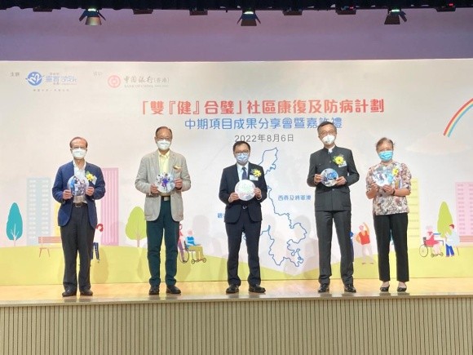 | 001五位主禮嘉賓分別為：（左起）西貢鄉事委員會主席王水生先生、健康城市聯盟中國香港支部主席吳仕福博士、中國銀行（香港）有限公司機構業務部總經理孫德民先生、基督教靈實協會行政總裁林正財醫生、社會福利署黃大仙及西貢區助理福利專員余秋萍女士。
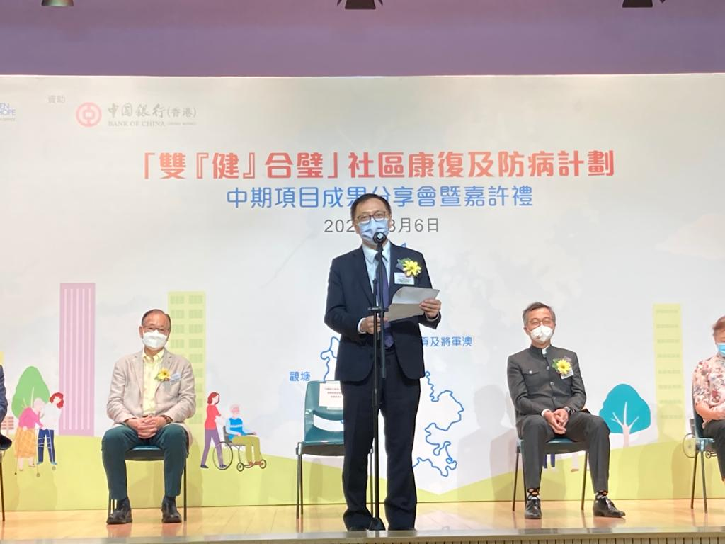 | 003孫德民先生希望計畫繼續發揮醫社合作的力量，為社區服務帶來更多的可能性。
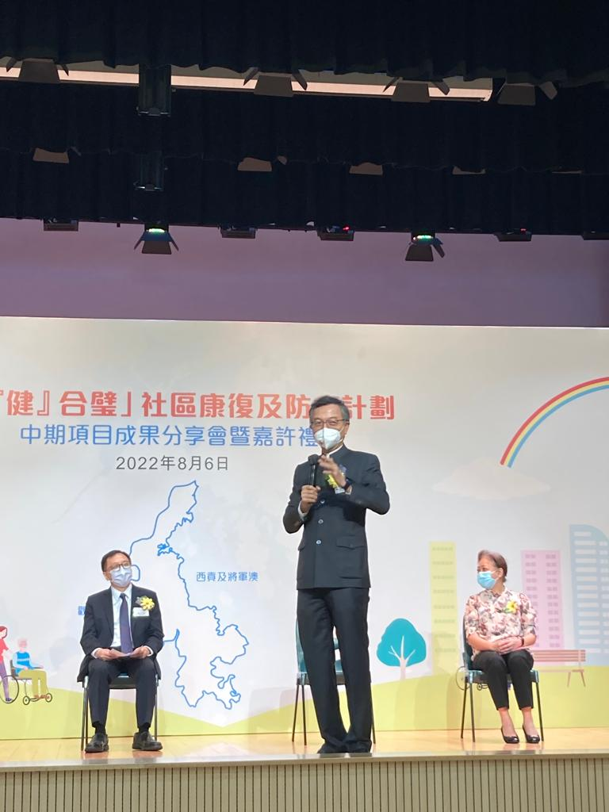 | 004林正財醫生盼望未來有更多醫療機構進入社區。

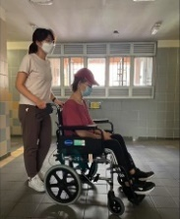 | 006姚女士復康前需要依賴輪椅出入，活動並不方便。
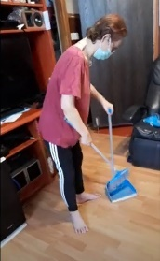 | 007經過積極復康，姚女士現在已經可以自己做家務。

相片下載：https://drive.google.com/drive/folders/1YE41bGHQ5kZcpVgXL8o2Rlqqrb3uNP48?usp=sharing

關於基督教靈實協會
五十年代初，靈實創辦人司務道教士看見當時調景嶺難民的需要，透過贈醫施藥，幫助病患者。除了關注他們的身體需要外，司教士更著重他們的心理、社交和靈性方面的需要。時至今日，靈實的服務已發展至長者、健康、復康和福音事工，過去一年54個服務單位，共服務超過87萬人次，致力關心服務使用者身、心、社、靈的發展，繼承司教士全人關懷的服務精神。

關於靈實「雙『健』合璧」社區康復及防病計劃
目標透過醫療與社福緊密合作和溝通，以達致無鏠醫社合作服務模式，連結社福、醫療、社區、商界、學校，促進跨界別合作。計劃為有需要的人士提供一站式積極復康及支援服務，協助有復康需要的人士適切地融入社區，共同建立健康社區，減低入住醫院的需要。計劃提供的服務包括復康服務、照顧者的照顧能力及技巧訓練、疾病預防的健康教育及疾病管理服務、情緒及精神健康支援服務，以及建立社區支援網絡。
- 完 -

聯絡我們
靈實白普理景林社區健康發展中心
地址：香港新界將軍澳景林邨景榕樓2號地下
查詢電話：27010602
傳真號碼：27047434
電郵地址：dbr@hohcs.org.hk

